Name : Rizqi Dewanto

Number : 17

Class :SIB-1G

* 1. Latihan Praktikum

Buatlah kode program untuk menghitung nilai akar dari suatu bilangan dengan algoritma Brute Force dan Divide Conquer! *Jika bilangan tersebut bukan merupakan kuadrat sempurna, bulatkan angka ke bawah.*

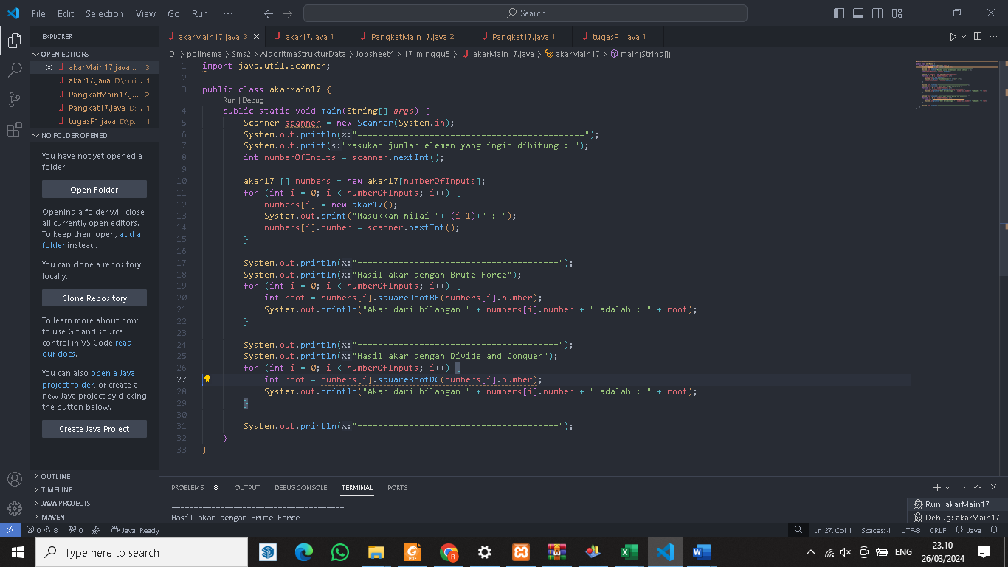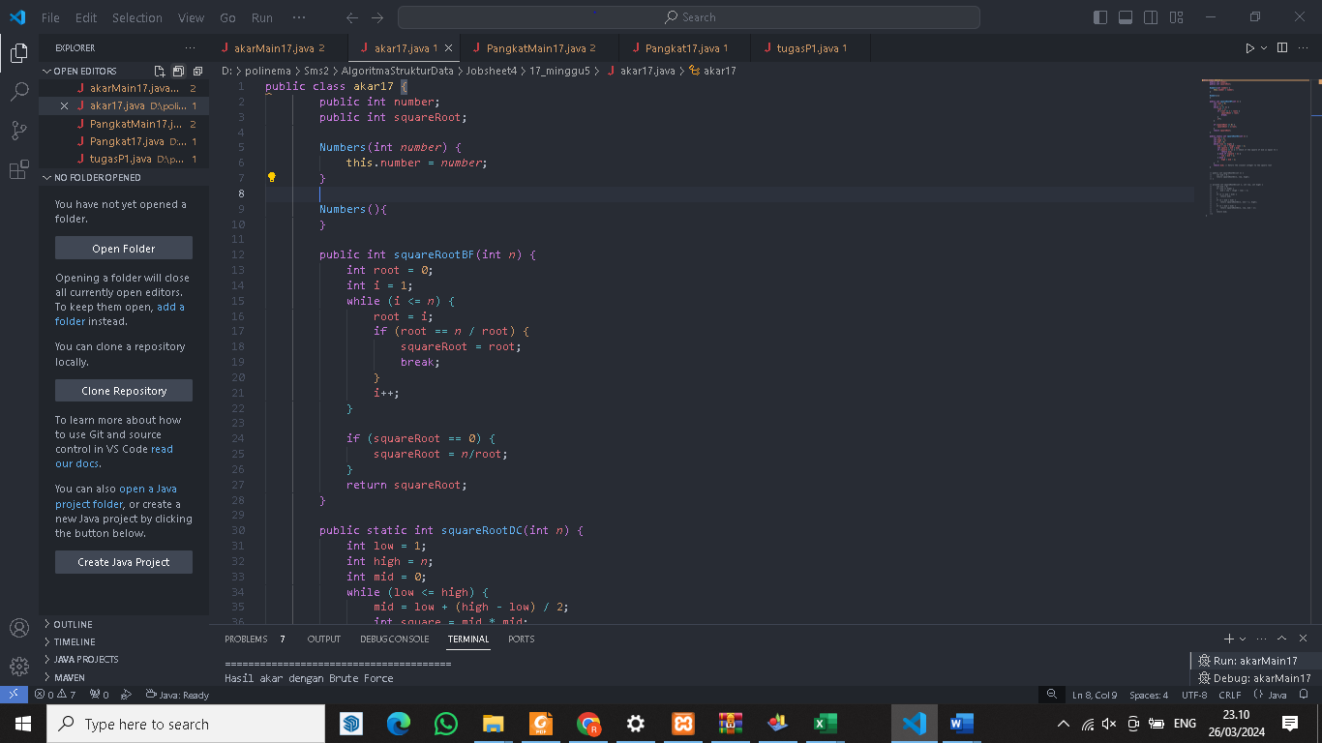Code :

OUTPUT:

